Nume ṣi prenume preṣcolar: Prof. ȋnvăṭămȃnt preṣcolar: Anton Florina
Data: G.P.P. ,,Bobocei din Micro III”, Buzău

Fiṣă de lucru
Colorează tot atȃtea elemente, cȃt ȋṭi indică numerele!
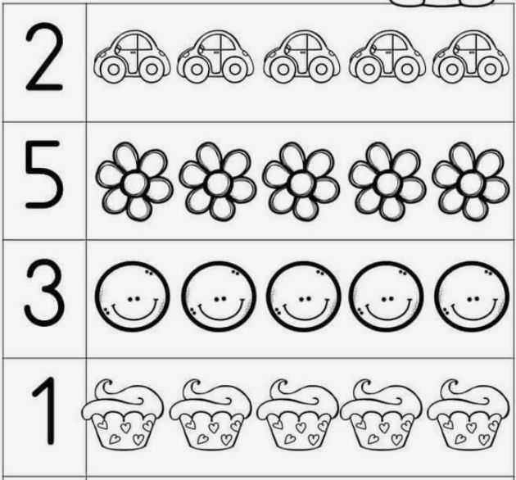
Gaseṣte cerculeṭele cu numere ṣi colorează-le cu culorile indicate!
